ASSOCIATION CESAR BIKE

PHOTO
OBLIGATOIRE
120, impasse Colette
30290 LAUDUN L’ARDOISE
Affiliation Fédération Française de Cyclisme : N°5130020

Saison 2023 / 2024

FICHE DE RENSEIGNEMENTS NOUVEAUX ADHERENTS

Nom : | Prénom :
Date de naissance :
Nom et prénom du représentant légal si adhérent mineur :

Adresse :

Téléphone 1*:
Téléphone 2*:
*du représentant légal si adhérent mineur

Emails : (EN MAJUSCULES)
E-mail 1*:
E-mail 2*:
*du représentant légal si adhérent mineur

Renseignements médicaux / Autorisation de soins d’urgences et hospitalisation :
(à remplir par le représentant légal si l’adhérent est mineur)

L’adhérent est allergique ? Oui / Non
Si oui, quel type d’allergie……………………………………………………………
L’adhérent suit-il un traitement médical de longue durée ? Oui / Non
Renseignements complémentaires si nécessaire : ………………………………………………
……………………………………………………………………………………………….

J’autorise, Je n’autorise pas les responsables du CESAR BIKE à prendre lors des horaires d’encadrement du club, toutes les mesures nécessaires pour préserver l’état de santé de mon enfant.

Nom : Date / signature :

Prénom :

Discipline / Entrainements :
Quelle discipline souhaitez-vous pratiquer principalement au sein du club CESAR BIKE.
(Cocher la case correspondante)

BMX VTT Enduro/XC Descente DH (nombre de places limités)

Horaires / Localisation | Samedi | Mercredi | Dimanche
BMX  Piste de BMX de L’Ardoise | 14h00 à 15h45 pour les confirmés (2 groupes)  15h45 à 17h pour les novices (2 groupes selon l’effectif).
VTT Enduro/XC  Parking du Camp de César Laudun | 14h00 à 17h00, pour les plus de 10 ans. | 14h00 à 16h30, pour les 7 à 10 ans | 09h00 à 12h00, pour les adultes en électrique ou musculaire
Descente DH  Parking du Camp de César Laudun | 09h00 à 12h00, à partir de 13 ans

Adhésion / licence FFC :

Licence FFC | € | tarif FFC suivant choix catégorie
Adhésion club avec entrainement | 140€ | - 50€ si ‘’pass sport’’*
Adhésion club sans entrainements, ni maillot | 25€
TOTAL (chèque à l’ordre du César Bike) |  | (possibilité de faire 3 chèques)
*Pour la saison 2022/2023, le ministère des sports remet en place le ‘’PASS SPORT’’, aide de l’état de 50€ pour la pratique d’un sport pour les enfants. Si vous bénéficiez de cette aide, fournir le justificatif au club, le montant de cette aide sera déduit de votre adhésion.

Maillot aux couleurs du club :
Le maillot aux couleurs du club est compris dans le prix de l’adhésion.
Merci de choisir le modèle et la taille :
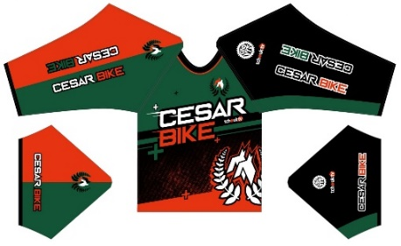 | manches courtes  manches longues (obligatoires pour le BMX)  6 ans, 8 ans, 10 ans,  XXS, XS, S, M, L, XL, XXL  Prévoir une taille au-dessus, si port protection dorsale.
Droit à l’image :
J’autorise, Je n’autorise pas (rayer la mention inutile) le club CESAR BIKE à utiliser mon image ou celle de mon enfant, dans la mesure ou l’utilisation en est licite, sur tous supports de communication (audiovisuel, photographique, site Internet, réseaux sociaux…)

Autorisation représentant légal:
Je soussigné :
représentant légal de :
certifie avoir pris connaissance de l’ensemble du règlement intérieur du CESAR BIKE (voir www.cesarbike.fr), en accepte le contenu et autorise mon enfant à pratiquer la discipline…………………………. dans le club.

Le ……. /…………/…………

Signature de l’adhérent ou du représentant légal :

PS : tout dossier incomplet sera systématiquement refusé.

